Ime i prezime:
Razred:
Datum

KAKO JE ŽIVJETI U ZRAKU
Život u zraku – kako je letjeti, Kretanje na kopnu – kroz zrak

Motivacijski sadržaj

Kako se zove prikazana slika?
_________________________________
Kako se zove umjetnik koji je sliku naslikao?
_________________________________

Taj umjetnik je promatrao nebo i želio letjeti kao ptica. Jednog dana konstruirao je letjelicu s pomoću koje se vinuo u zrak. Pogledaj videozapis o njemu.
Koristeći metodu „oluja ideja” napiši zašto nije mogao letjeti kao ptica.
_________________________________________________________________________________________________________________________________________________________________________________________________________

Izvor sadržaja – udžbenik
Pročitaj tekst u udžbeniku na 59. i 60. stranici Život u zraku – kako je letjeti. Riješi zadatke.
- Koje životinje su prve mogle letjeti?
____________________________________________________________
- Koji fosil dokazuje razvoj ptica iz gmazova?
____________________________________________________________
- Koje dvije vrste perja postoje kod ptica?
______________________________________________________________

- Opiši prilagodbe orla na način života.
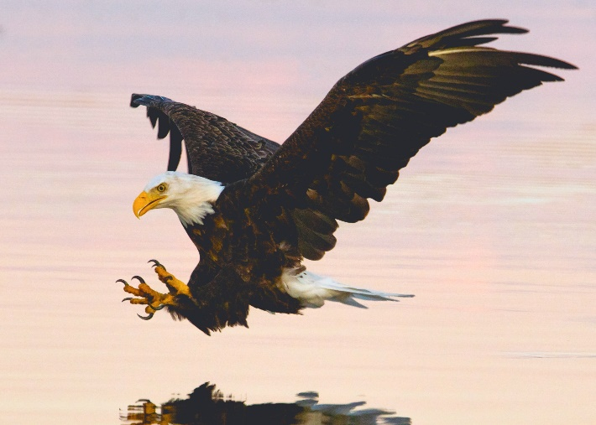

__________________________________________________________________________________________________________________________________________________________________________________________
- Objasni zašto vretence može letjeti, a nije ptica.
____________________________________________________________________________________________________________________________
- Pingvin je ptica. Zašto ne može letjeti?
____________________________________________________________________________________________________________________________
- Sisavac koji leti zove se _________________________________________
Pročitaj tekst u udžbeniku na 61. stranici Kretanje na kopnu – kroz zrak. Riješi zadatak.
- Poveži crtama sliku životinje s načinom njezina kretanja.
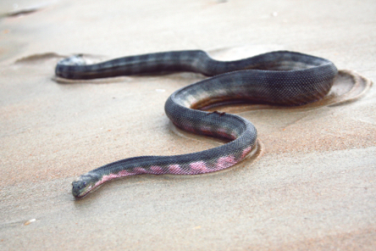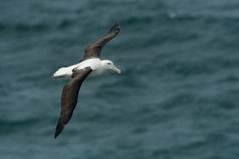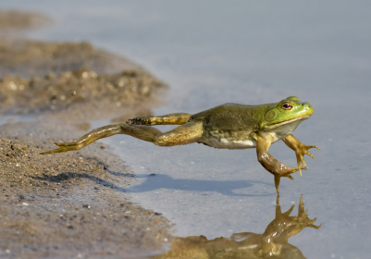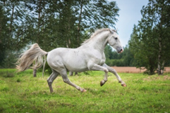

SKAČE HODA LETI GMIŽE TRČI

Izvor sadržaja – radna bilježnica

Riješi 7. zadatak u radnoj bilježnici na 53. stranici.
Izvor sadržaja – dodatni digitalni sadržaji

U VIZUALNO+ pogledaj galeriju slika mnogobrojnih životinja i njihovih prilagodbi za kretanje na kopnu. Također, tu se nalazi i videozapis Kretanje zrakom.

IZLAZNA KARTICA
U priloženu tablicu zabilježi 3 činjenice o obrađenoj temi za koje smatraš da ih znaš i možeš objasniti, 2 činjenice za koje smatraš da ih djelomično znaš i 1 činjenicu za koju smatraš da još uvijek ne znaš.

